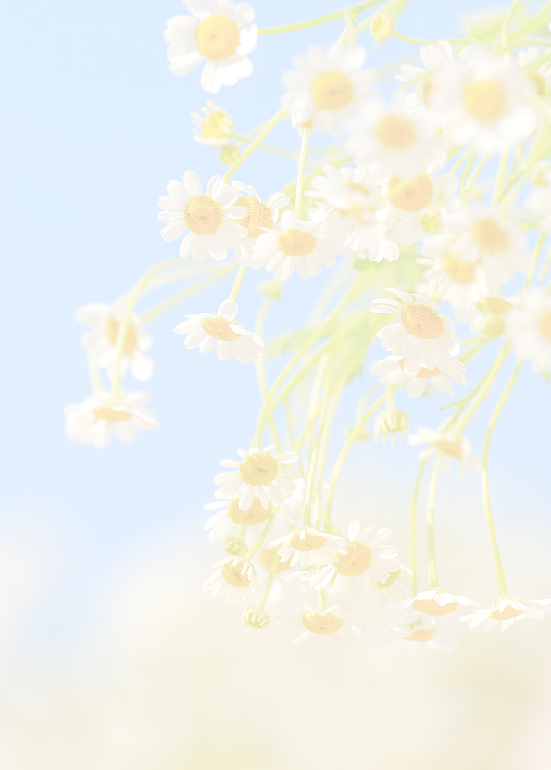
七年级语文 | 作文押题预测
《青春须早为，岂能长少年》
诗人孟郊曾留下名句“青春须早为，岂能长少年。”诚然，我们正值美好灿烂的青春年华，更应珍惜时间，高歌猛进，迈着自信的步伐，书写我们这一代的青春新篇章。
时光的沙漏里，细沙流走的是光阴；淡淡檀香里，袅袅燃尽的是光阴。古今中外，从不乏少年成才的例子。凭借《中国诗词大会》而走红的古典才女武亦姝，对中国诗词熟稔于心、顺手拈来；在当今社会，也有一些人超越同龄人早早步入大学校门；更有甚者，小小年纪就出了书。我常常在想，都是同龄人，为什么差距会如此之大？我认为是他们在少年时就懂得了珍惜时间，知道读书的重要性，在拼搏奋斗中不断磨炼自己，不断超越自己，最终破茧成蝶，在阳光下恣意绽放生命的美丽。
读书是门槛最低的高贵。不论我们身处哪个社会阶层，都享有看书的权利。现代社会已经为我们提供了诸多便利。我们可以用最少的成本去换取作者最珍贵的思想。《岛上书店》中有一句话:“我们读书，而后知道自已并不孤单。”朱熹更留下“问渠那得清如许，为有源头活水来”的至理名言。我们的生活里不应只有考试和课本，更应该有书香的弥漫，青春在于奋斗而不在于玩乐，青春在于尝试与冒险，而不在于安逸与随波逐流。把握青春时光，尽可能多的阅读书籍，有所领悟与体会，从而让书本知识为我们的人生作指导。
“功以才成，业由才广”我们的国家正昂首走在伟大复兴的大道上，作为祖国的栋梁，我们更应趁青春年少，努力学习，为国家建设作出贡献。
“凡百事之成也，必在敬之；其败也，必在慢之。”由敬生快，快而慎，事由此成。我们在青春的大好时光里，更应把握学习的每一分一秒，做到提高效率，干一件事，有一件事的收获。
“花开堪折直须折，莫待无花空折枝。”青春须早为，我们更应早早地了解自己，制定合适的目标并为之不懈努力。
漫漫人生路，我们会经历山重水复，但惜时与读书恰是柳暗花明处的那一抹光亮。村上春树曾说：“总之岁月漫长，然而值得等待。”愿我们都能在人生最美的华年谱写最动听悦耳的歌，不负青春年华。

